№______План занятия
Группа___1ПОВТ-214,1Д-214,1ППС-214,1ЭН-214___
Дата________
Дисциплина «Русский язык»

Тема занятия: «СЛОЖНОЕ ПРЕДЛОЖЕНИЕ. ПОНЯТИЕ О СЛОЖНОМ ПРЕДЛОЖЕНИИ. ОСНОВНЫЕ ВИДЫ СЛОЖНЫХ ПРЕДЛОЖЕНИЙ».
Цели: научить отличать простое предложение от сложной синтаксической конструкции; углубить понятие о сложном предложении; совершенствовать умения определять способы и средства связи в сложных предложениях.
Ход урока
I. Организационный момент.
II. Работа у доски.
Задание. Записать предложения, определить, какое из них простое, а какое сложное, подчеркнуть грамматические основы.
Приветливо шепчутся сосны,
Березы шумят у дороги.
И мы на земле плодоносной
Живем без нужды и тревоги.
Я. Купала
III. Сообщение темы урока. Слово учителя.
Сложное предложение – это такая синтаксическая конструкция, которая имеет в своем составе не менее двух грамматических основ (простых предложений) и представляет собой смысловое и грамматическое единство, оформленное интонационно.
Простые предложения в составе сложного могут быть связаны с помощью союзов (сочинительных и подчинительных), союзных слов (местоимений и местоименных наречий) или бессоюзным способом, то есть только с помощью интонации. В связи с этим сложные предложения делятся на две группы: союзные (сложносочиненные и сложноподчиненные) и бессоюзные.
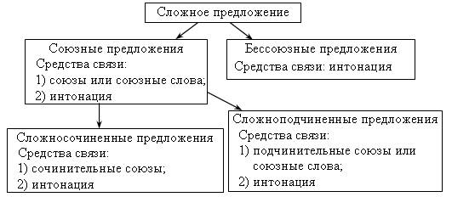
Сложные предложения, как и все предложения, служат для общения людей, выражают сообщение, вопрос или побуждение к действию и обладают обязательными признаками предложения – наличием грамматической основы и интонации конца. Это сближает сложные предложения с простыми, например:

1. Небо снова все покрылось тучами, посыпался дождь.
(М. Горький.)
2. Покраснела рябина, посинела вода. (С. Есенин.)
3. Он [Пушкин] для русского искусства то же, что Ломоносов для русского просвещения вообще.
4. Сумрак стал гуще, и звезды сияли выше. (И. Бунин.)
5. Выехали в едва зазеленевшие поля, над которыми в солнечном свете, трепеща крыльями, жарко пел жаворонок. (А. Толстой.)
Задание классу. Запишите предложения и ответьте устно на следующие вопросы:
– Какие предложения называются сложными?
– На какие группы делятся сложные предложения?
– На какие группы делятся сложные союзные предложения?
– Какие средства связи характерны для разновидностей сложных предложений?
– Какое средство связи является общим для всех разновидностей?
IV. Самостоятельная работа с учебным пособием.
Задание. Прочитать материал § 7, 8, 9, 10 и ответить на вопросы:
– Что в материале параграфов было для вас совершенно новым?
– Что показалось трудным?
V. Итог урока.
Домашнее задание. § 7–10, упр. 46, 47.

